|  |  |
| --- | --- |
| 济宁市自然资源和规划局 | 文件 |
| 济宁市财政局 |
| 济宁市农业农村局 |

济自资规发〔2022〕43号

关于进一步严格补充耕地项目

管理工作的通知

各县（市、区）自然资源和规划、财政、农业农村主管部门：

为落实最严格的耕地保护制度，进一步规范我市补充耕地项目管理，按照《山东省土地整治条例》《山东省自然资源厅、山东省财政厅关于规范和改进耕地占补平衡管理工作的通知》（鲁自然资规〔2019〕5号）《山东省自然资源厅、山东省农业农村厅关于贯彻自然资发〔2021〕166号文件严格耕地用途管制的实施意见》（鲁自然资字〔2022〕77号）等文件要求，结合实际，现就有关要求通知如下：

1. 编制补充耕地项目年度实施计划

（一）摸清后备资源。结合全国第三次国土调查和最新年度国土变更调查成果，开展耕地后备资源调查评价，通过定量、定位、定性的调查，全面查清耕地后备资源的面积、地类、分布、开发难易程度等情况，摸清耕地后备资源状况，建立全市耕地后备资源数据库。

（二）明确选址原则。补充耕地项目选址要符合现行土地利用总体规划、村镇规划、土地整治规划和其他相关规划，纳入国土空间规划。严禁不顾生态环境盲目垦造耕地，禁止在生态保护红线、各类自然保护地、一级水源地、25度以上陡坡地、河道湖库区、林区及石漠化地等不宜耕种区域及法律法规禁止的其他区域整治开发或恢复耕地。“三调”和最新年度国土变更调查为耕地的地块，不得立项作为占补平衡新增耕地。

原则上不得与矿产资源开采区重叠，确有必要的，需提供相应的书面说明材料。禁止以土地整治项目的名义开采矿产资源、毁坏森林、围湖造田、围垦河道。

（三）编制年度实施计划。结合当地耕地后备资源情况，统筹考虑辖区内补充耕地需求、群众意愿、生态安全等因素，科学编制补充耕地项目年度计划（见附件1），确定补充耕地项目，明确资金来源和投资规模。补充耕地项目年度计划于每年1月31日前上报市级备案。年度计划确定后不得擅自修改、调整，未纳入年度计划的，市级不予组织项目规划设计和预算方案的论证。

二、规范补充耕地项目立项

（一）根据国家和省有关规定，确定项目承担单位，具体负责项目的组织实施。

（二）项目承担单位根据年度补充耕地计划，编制可行性研究报告，征求项目所在地的乡镇政府（街道办事处）、村（居）民委员会的意见，提供项目涉及权属单位的村（居）民代表及相关权利人意见，做好签字捺印等书面材料和照片、影像等资料的收集整理和归档工作。

（三）县级自然资源和规划主管部门相关科室会审，会审通过后组织财政、林业、环保、水利、农业等方面的专家对可行性研究报告进行论证并批复。项目可行性研究报告批复后1年内未实施的，可行性研究报告自动作废。

（四）补充耕地项目立项前，要利用年度国土变更调查成果和分辨率优于0.2米的高清正射影像图，加强对计划新增耕地地块情况的核实把关，确保地块现状为非耕地。对于实地地块细碎的，要按照自然资办发〔2022〕36号文件要求，制作立项阶段土地利用现状图。结合影像审查和实地踏勘情况，形成立项前计划新增耕地地块情况的审查说明。

（五）在拟开垦为耕地的地块项目立项前，县级自然资源和规划部门应通过污染地块信息系统查询相关地块的土壤污染环境质量状况，并记录查询日期和地块的土壤环境质量结果。

（六）县级自然资源和规划主管部门会同财政部门进行项目立项批复，将立项批文抄送农业农村、生态环境部门，提供拟开垦地块范围坐标信息。

项目承担单位应当采取招标投标方式确定具备相应资质的设计单位编制项目设计与预算，并组织设计单位对补充耕地项目区进行实地踏勘，据实制作项目区勘测定界图。对项目设计涉及的新增耕地应使用“国土调查云”逐地块拍照，每个地块照片不少于4张，全面如实反映实施前现状，并制作word版影像图集（见附件2）。

规划设计新增耕地质量和各类配套设施建设标准，应符合《山东省土地整治工程建设标准》（[DB37/T2840-2016](http://www.jianbiaoku.com/webarbs/book/136187/3965461.shtml" \t "http://www.jianbiaoku.com/webarbs/book/136187/_self)）等相关规程的要求。新增耕地田块高程应与周边现状耕地保持一致，田面内部高程控制在±5cm以内，周边灌排设施完善，并与现状耕地连片；新增耕地的土体厚度不低于50cm，耕作层熟土层厚度不低于25cm，需进行客土回填的，客土质量应符合GB15618的要求；种植方式应符合当地传统种植模式，确需改变的，应有充分的理由；涉及村边或田块内坑塘整治的，要充分论证周边排涝需求。

项目设计与预算方案编制完成后，应充分征求项目所在地乡（镇）人民政府、街道办事处及村（居）民委员会、村（居）民代表和相关土地权利人的意见，并留存书面证明材料。

（七）项目规划设计与预算方案编制完成后，由县级自然资源和规划主管部门组织财政、林业、环保、水利、农业等方面专家对项目设计与预算方案进行初审，出具初审意见。

（八）市局组织财政、林业、环保、水利、农业等方面专家，对项目设计与预算方案的可行性和合理性进行评审，出具专家评审意见。

（九）县级自然资源和规划主管部门根据初审意见和市级专家评审意见批复项目设计与预算方案。项目设计与预算方案一经批准，不得擅自变更；确因自然灾害等不可抗力因素需要变更的，应当按照原审批程序报经原批准机关批准。在施工过程中确需对项目设计与预算方案中建设规模、新增耕地面积、投资等进行变更，单项变更数量不超过批复数量10%的，报经原批准机关批准；超过10%的，应重新编制项目设计与预算方案，重新报批。

对于社会投资项目，应当由县级人民政府与投资主体签订合同，县级自然资源和规划主管部门按规定程序批复项目设计与预算方案。

三、强化项目实施监管

补充耕地项目批准实施后，应当依法采取招标投标方式选定具备相应资质的项目施工单位和监理单位，分别签订施工合同和监理合同。项目施工单位应当按照项目设计和施工合同进行施工，不得擅自变更项目建设位置、建设规模、建设标准和建设内容。项目监理单位应当按照项目设计、工程建设标准、施工合同和监理合同，对施工质量、建设工期和建设资金使用等情况依法实施监督。

县级自然资源和规划主管部门要加强项目实施的全程管理，强化日常监管，不得将施工监理、面积测量和质量评价等工作交由施工单位自行组织。应采取定期不定期的方式，实地检查督导项目实施进度，及时发现、解决项目实施中存在的问题。对照立项时新增耕地，使用“国土调查云”逐地块拍摄现场施工照片，拍摄位置和角度尽量和立项时拍摄照片保持一致，并制作word版影像图集（见附件2），同时拍摄影像留存。督促指导监理和施工做好监理、施工资料的填写，严禁竣工后补充填写。项目实施进展情况要每月上报市局（见附件3）。

四、严格项目验收

项目竣工验收采取自下而上、内外业结合的方式进行，依据国家有关验收规定，实行分级负责制。

（一）县级初验

项目竣工后，县级自然资源和规划主管部门要利用分辨率优于0.2米的高清正射影像图，对新增耕地位置、面积和现状地类逐地块进行核实，确保地块现状达到国土变更调查的耕地标准，并结合影像审核和实地核查情况，形成验收时新增耕地地块情况的审查说明。县级自然资源和规划主管部门应当及时组织编制工程结算书和财务决算书，报财政部门审查，审查不合格的限期整改。会同农业农村部门组织开展耕地质量等级评定，未经耕地质量等级评定或者经评定耕地质量等级未达到项目设计质量等级的，不得进行项目竣工验收。及时通知农业农村部门启动土壤污染状况调查，同时抄送县级生态环境和财政部门。对调查结果大于GB15618-2018标准规定的风险管控标准值的地块，治理修复并经重新调查符合标准前，不得作为耕地进行验收。

县级自然资源和规划主管部门要使用“国土调查云”逐地块核实新增耕地数量、质量和工程建设内容，拍摄至少4张能反映新增耕地全貌的照片，拍摄位置和角度尽量和立项施工时拍摄照片保持一致，并制作word版影像图集（见附件2），组织财政、林业、环保、水利、农业等专家进行初验，并出具初验报告。初验合格后，申请市级验收。

（二）市级验收

1.市级内业审查。市局对项目报批材料进行内业技术审查，重点审查项目资料是否规范真实齐全，签字盖章是否符合规定，时间节点是否符合逻辑、是否按照规划设计进行施工等。

2.市级外业抽查。重点抽查面积较大、影像判读疑似耕地不实和实地照片疑似存在问题的地块，原则上市级外业抽查比例不低于30%。内外业审查后形成市级验收技术审查报告。

3.召开补充耕地项目市级验收内审会。组织耕保、调查监测、空间规划、林草、自然保护地等相关科室对补充耕地项目进行内审，听取县级自然资源和规划主管部门初验意见，重点审查项目是否符合相关规定，形成市级验收内审意见。

4.组织市级专家验收。组织财政、林业、环保、水利、农业等方面专家进行验收，验收采取听取汇报、内业资料检查、外业实地抽查的方式进行，听取县级自然资源和规划主管部门、监理单位、工程结算单位、财务决算单位汇报；检查内业资料正确性、完善性；外业实地抽查部分新增耕地地块、工程设施建设情况，形成专家验收意见。

市局根据技术审查报告、验收会审意见和专家验收意见出具项目市级验收意见。

（三）其他说明

1.竣工验收合格后项目区应设立统一规范的公示牌（见附件4），将补充耕地项目建设单位、设计单位、施工单位、监理单位、项目年度、建设区域、投资规模以及管护主体等信息进行公示，接受社会和群众监督。

2.按照《关于“济宁市数字耕地保护平台”启用及历史项目数据补录工作的通知》要求，补充耕地项目要按照项目进度分别在平台内录入“立项、实施、验收”阶段信息；申请市级规划设计与预算评审、市级终验的补充耕地项目，全部通过“平台”线上进行。未在济宁市数字耕地保护平台上完成录入的，市局不予验收审查。

3.市级外业核查中发现3个以上图斑或总面积超过10亩以上存在问题的，视为县级验收时未全面核查，暂停市级验收，整改后重新组织市级外业核查；再次发现问题的，全市通报并3个月内暂停市级验收。

五、规范项目备案入库

补充耕地项目申请备案入库时，县级自然资源和规划主管部门要利用年度国土变更调查成果和分辨率优于0.2米的高清正射影像图，对新增耕地位置、面积和现状地类逐地块进行拍照核实，确保地块现状达到国土变更调查的耕地标准（或已纳入年度国土变更调查成果），并结合影像审核和实地核查情况，形成申请备案入库时新增耕地地块情况的审查说明。

县级自然资源和规划主管部门负责入库备案项目的信息填报工作，并对入库备案的补充耕地数量、质量和水田的真实性、准确性、合法性负责。市局组织开展备案入库项目的核查工作，出具技术核查问题清单，一次性反馈县级自然资源和规划主管部门。问题整改完成后，市局出具审查报告，报省自然资源厅备案入库。

项目验收后应在1年内申请备案入库，超过1年未申请备案入库的，需重新组织县级初验，申请市级验收后备案入库。项目备案入库后，县级自然资源和规划主管部门负责及时对新增耕地进行地类变更和质量更新，确保新增耕地在当年年底纳入年度国土变更调查，完成耕地地类变更，确保新增耕地“地、数、图”一致，市级将对变更情况进行监督和通报。

六、强化指标调剂监管

（一）市域内交易

指标调剂经县（市、区）人民政府同意后，由县级自然资源和规划主管部门负责具体实施。拟调出的指标必须落实到具体地块，县级自然资源和规划主管部门出具审查报告，明确交易项目地块现状为耕地。纳入国家督察，尚未整改完成的项目不能进行交易。报市局审批同意后，将双方协议、补充耕地指标调剂申请（调出）（见附件5）、补充耕地指标调剂申请（调入）（见附件6）报市局备案，并在“济宁市土地指标交易平台”进行公示。

（二）市域外交易

申请市域外交易的，指标调剂经市、县（市、区）人民政府同意后，由同级自然资源和规划主管部门负责具体实施。涉及调出的，市、县两级自然资源和规划主管部门组织交易项目地块现场踏勘，出具审查报告，连同双方协议、补充耕地指标调剂申请（调出）报省自然资源厅批准，并在“济宁市土地指标交易平台”进行公示。

七、夯实后期管护责任

县级自然资源和规划主管部门要按照《关于进一步加强补充耕地后期管护的通知》（济自资规发〔2021〕32号）精神，严格落实《济宁市补充耕地后期管护检查工作方案》要求，逐地块发放后期管护证（见附件7），每季度开展补充耕地入库项目自查（见附件8），确保及时发现问题，及时整改到位。要充分发挥田长一线检查作用，压实县、镇、村、耕地使用人“四级责任”。市级对县级后期管护落实情况进行定期抽查，对后期管护问题突出的县（市、区），在等面积等产能冻结占补平衡指标的同时，暂停补充耕地项目验收入库，直至整改完成。

八、其他要求

（一）落实责任，强化监管。县级自然资源和规划主管部门要严格执行补充耕地项目管理的相关规定，进一步强化补充耕地项目全过程管理，严格项目立项审批程序，严把工程质量关。涉及社会资本参与的项目，县级自然资源和规划主管部门要切实落实监督、指导职责，参与项目实施全过程。

（二）创新思路，破解难题。针对目前管护现状，积极学习先进地区经验做法，创新思路打法，群策群力，因地制宜，探索委托包保、第三方监管等方式破解管护难题，确保补充耕地数量真实、质量可靠。

（三）实事求是，严肃问责。县级自然资源和规划主管部门要坚持实事求是，确保项目质量可靠，数量真实。在实施、验收过程中存在弄虚作假行为的，项目一律退回由县级重新立项；情况严重的，2年内不得申请验收入库。

国家、省有最新规定的，按最新规定执行。

附件：1.××县（市、区）××年度补充耕地项目实施计划

2.××土地整治项目实施前（中、后）照片汇总表

3.××县（市、区）××年度补充耕地项目实施进度表

4.××土地整治项目公示牌示例

5.××县（市、区）补充耕地指标调剂申请（调出）

6.××县（市、区）补充耕地指标调剂申请（调入）

7.××土地整治项目后期管护证模板

8.××县（市、区）××年度补充耕地项目自查台账

济宁市自然资源和规划局　 济宁市财政局

济宁市农业农村局

2022年10月24日

|  |  |  |  |  |  |  |  |  |
| --- | --- | --- | --- | --- | --- | --- | --- | --- |
| 附件1 |  |  |  |  |  |  |  |  |
| ××县（市、区）××年度补充耕地项目实施计划 | | | | | | | | |
|  |  |  |  |  |  |  |  | 单位：亩 |
| 序号 | 项目名称 | 所在乡镇 | 建设规模 | 新增耕地面积 | 投资金额 | 资金类型 | 计划工期 | 备注 |
|  |  |  |  |  |  |  |  |  |
|  |  |  |  |  |  |  |  |  |
|  |  |  |  |  |  |  |  |  |
|  |  |  |  |  |  |  |  |  |
|  |  |  |  |  |  |  |  |  |
|  |  |  |  |  |  |  |  |  |
| 合计 | |  |  |  |  |  |  |  |

附件2

××土地整治项目实施前（中、后）

照片汇总表

年 月 日

|  |  |  |  |  |
| --- | --- | --- | --- | --- |
| 地块编号 |  | 位置（行政村） | |  |
| 实施前地类/年度 |  | 面积（亩） | |  |
| 四至坐标 |  | 现场种植情况  （实施后填写） | |  |
| 地块照片影像 | 影像 | | 照片1 | |
|  | |  | |
| 照片2 | | 照片3 | |
|  | |  | |

|  |  |  |  |  |  |  |  |  |  |  |  |  |  |  |  |
| --- | --- | --- | --- | --- | --- | --- | --- | --- | --- | --- | --- | --- | --- | --- | --- |
| 附件3 | |  |  |  |  |  |  |  |  |  |  |  |  |  |  |
| ××县（市、区）××年度补充耕地项目实施进度表  单位：亩 | | | | | | | | | | | | | | | |
| 序号 | 项目名称 | 建设规模 | 新增耕地面积 | 投资金额 | 立项 | | | 实施 | | 验收 | | | | | 备注 |
| 可研 | 立项 | 设计 | 施工方案 | 施工进度 | 工程结算、财务决算 | 耕地质量评定 | 财政部门决算意见 | 农业部门耕地质量认定意见 | 县级验收意见 |  |
|  |  |  |  |  |  |  |  |  |  |  |  |  |  |  |  |
|  |  |  |  |  |  |  |  |  |  |  |  |  |  |  |  |
|  |  |  |  |  |  |  |  |  |  |  |  |  |  |  |  |
|  |  |  |  |  |  |  |  |  |  |  |  |  |  |  |  |
|  |  |  |  |  |  |  |  |  |  |  |  |  |  |  |  |
| 合计 | |  |  |  |  |  |  |  |  |  |  |  |  |  |  |

附件4

××土地整治项目公示牌示例

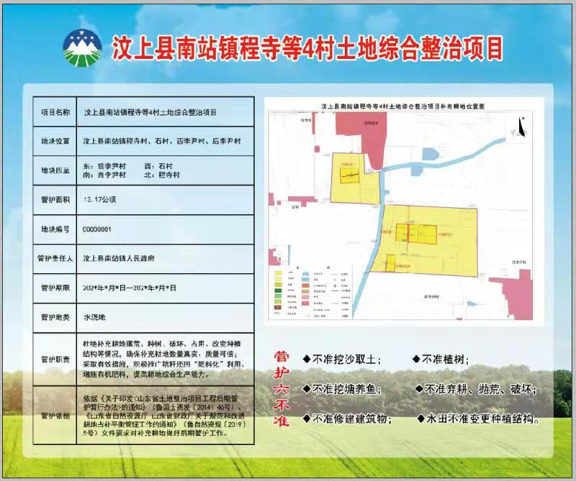

附件5

××县（市、区）补充耕地指标调剂申请（调出）

×××××呈〔 〕××号

|  |  |  |  |  |  |
| --- | --- | --- | --- | --- | --- |
| 申请单位 | ××县（市、区）自然资源（和规划）局 | | | | |
| 申请事项 | ××县（市、区）补充耕地指标调剂的申请（调出） | | | | |
| 项目编号 | 项目名称 | 耕地  （公顷） | 其中：水田  （公顷） | 粮食产能  （公斤） | 耕地质量 等别 |
|  |  |  |  |  |  |
|  |  |  |  |  |  |
| …… |  |  |  |  |  |
| 合计 | |  |  |  | — |
| 经县（市、区）政府同意，申请将我县（市、区）上述补充耕地指标 调剂给××县（市、区），用于耕地占补平衡，相应增加我县（市、区）耕地保有量。由我县（市、区）监督做好补充耕地项目的后期管护工作，确保补充耕地数量不减少、质量不降低。  ××县（市、区）自然资源（和规划）局  ××年××月××日 | | | | | |

附件6

××县（市、区）补充耕地指标调剂申请（调入）

×××××呈〔 〕××号

|  |  |  |  |  |  |
| --- | --- | --- | --- | --- | --- |
| 申请单位 | ××县（市、区）自然资源（和规划）局 | | | | |
| 申请事项 | ××县（市、区）补充耕地指标调剂的申请（调入） | | | | |
| 项目编号 | 项目名称 | 耕地  （公顷） | 其中：水田  （公顷） | 粮食产能  （公斤） | 耕地质量 等别 |
|  |  |  |  |  |  |
|  |  |  |  |  |  |
| …… |  |  |  |  |  |
| 合计 | |  |  |  | — |
| 经县（市、区）政府同意，申请由××县（市、区）调剂给我县（市、区）上述补充耕地指标，相应核减我县（市、区）耕地保有量。  ××县（市、区）自然资源（和规划）局  ××年××月××日 | | | | | |

附件7

××土地整治项目后期管护证模板

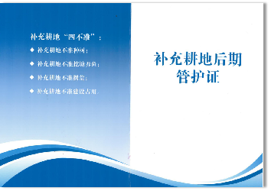

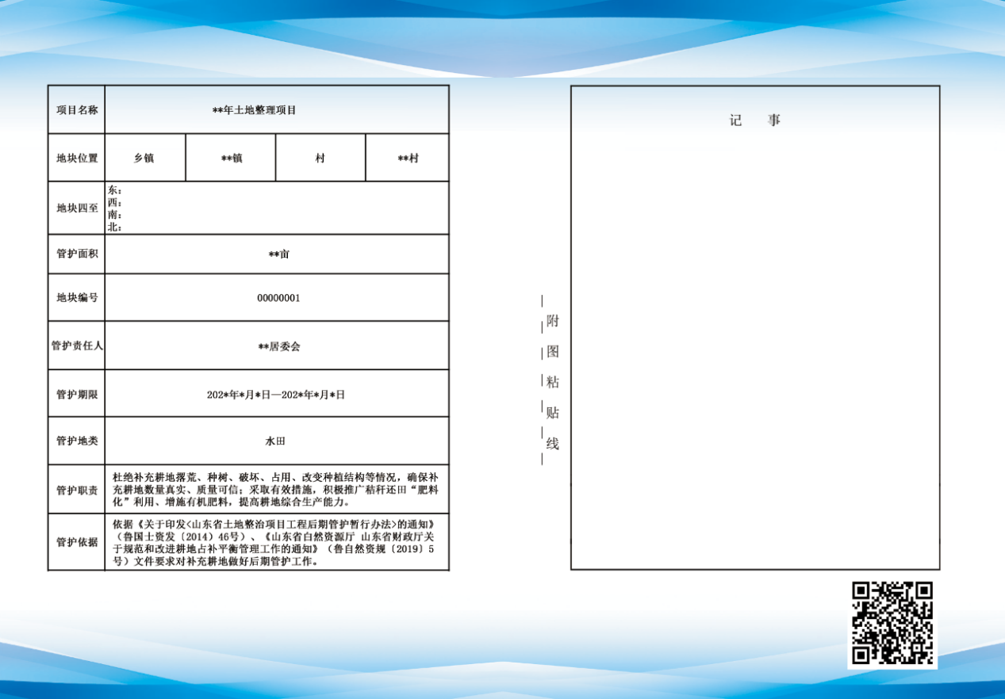

|  |  |  |  |  |  |  |  |  |  |  |
| --- | --- | --- | --- | --- | --- | --- | --- | --- | --- | --- |
| 附件8 |  |  |  |  |  |  |  |  |  |  |
| ××县（市、区）××年度补充耕地项目自查台账 | | | | | | | | | | |
|  |  |  |  |  |  |  |  |  |  | 年 月 日 |
| 序号 | 项目名称 | 建设规模 | 新增耕地面积 | 投资金额 | 地块个数 | 无问题 | | 有问题 | | 备注 |
| 个数 | 面积 | 个数 | 面积 |
|  |  |  |  |  |  |  |  |  |  |  |
|  |  |  |  |  |  |  |  |  |  |  |
|  |  |  |  |  |  |  |  |  |  |  |
|  |  |  |  |  |  |  |  |  |  |  |
|  |  |  |  |  |  |  |  |  |  |  |
|  |  |  |  |  |  |  |  |  |  |  |
| 合计 | |  |  |  |  |  |  |  |  |  |
|  |  |  |  |  |  |  |  |  |  |  |
| 单位：亩 |  |  |  |  |  |  |  |  |  |  |

公开方式：主动公开

　济宁市自然资源和规划局办公室　　　 　 2022年10月24日印发